Строительство домов для христиан Нигерии, пострадавших от нападений

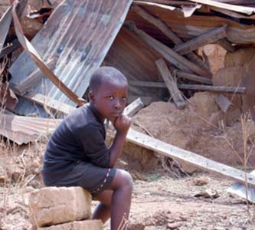
Тысячи христиан из более чем 150 деревень в северо-восточной и центральной Нигерии стали переселенцами
“У нас нет дома вот уже почти 10 лет”, – говорит Ибрагим. В 2013 году экстремисты разрушили его деревню на севере Нигерии, и с тех пор он живет в лагерях переселенцев, ютясь в небольшой хижине вместе с женой, детьми и несколькими сиротами, которые лишились родителей и о которых они теперь заботятся.
Христиане, проживающие на севере и в Среднем поясе Нигерии, страдают от жестоких нападений. Экстремисты разрушают или сжигают дома и церкви, уничтожают запасы продовольствия и посевы, а мирных жителей, которые не смогли быстро убежать, убивают.
С 2015 года в подобных нападениях были убиты уже по меньшей мере 10 000 христиан. Множество верующих лишились крыши над головой и живут теперь в ужасных условиях. “У нас ничего нет, – говорит Ибрагим. – Даже солдаты теперь боятся к нам приходить”.

Вы можете помочь христианам Нигерии вновь обрести дом
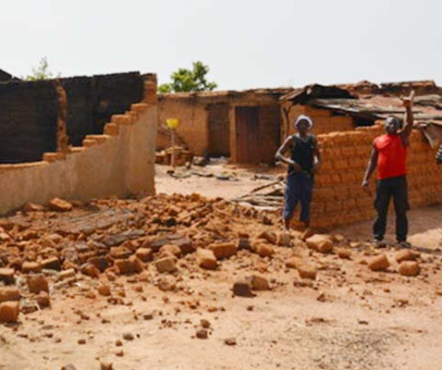
Благодаря вашей поддержке Фонд Варнава может помочь пострадавшим семьям. Там, где это безопасно, можно отстроить целые деревни, которые сейчас представляют собой обугленные руины. Наши проектные партнеры в Нигерии готовы отстроить 7 христианских деревень: три в штате Кадуна и четыре в штате Плато. Это всего около 175-350 домов.
Семьи христиан вынуждены покидать свои дома, нередко с пустыми руками. Они не могут прокормить своих детей

Христианские деревни часто становятся мишенью для нападений экстремистов. Пострадавшие христиане лишаются средств к существованию и слишком бедны, чтобы строить новые дома. Они могут делать глинобитные кирпичи для стен, но на кровельные материалы у них нет денег. Все, что им нужно, – это брусья, кровельные листы и гвозди. Ваше пожертвование поможет приобрести эти материалы. Кровля простого 3-комнатного дома обходится в $700.
Пожалуйста, молитесь о наших братьях и сестрах в Нигерии, чтобы они быстрее вернулись к нормальной жизни. Если есть возможность, жертвуйте на проект строительства (код 39-772):
- $15 – гвозди для кровли одного дома.
ПОЖЕРТВОВАТЬ
- $197 – кровельные листы для одного дома.
- $489 – древесина для одного дома.
- $700 – материалы для кровли одного дома.
- $1,114 – один станок для производства кирпичей. Каждой деревне необходимо по станку. Всего нужно семь станков для строящихся деревень.
barnabasfund.ru/donate

